Ирбитская городская территориальная избирательная комиссия

18 сентября 2016 года -
выборы депутатов Государственной Думы Федерального Собрания Российской Федерации седьмого созыва и депутатов Законодательного Собрания Свердловской области

Выдвижение кандидатов по одномандатным округам может быть осуществлено путём самовыдвижения, а также путём выдвижения их избирательными объединениями.
Выдвижение кандидатов по единому (общеобластному) избира-тельному округу в составе списков кандидатов осуществляется только избирательными объединениями.

Избранным по одномандатному избирательному округу признается кандидат, который получил наибольшее, по сравнению с другими кандидатами в данном округе, число голосов избирателей.

По результатам выборов по единому (общеобластному) избирательному округу к распределению депутатских мандатов допускаются списки кандидатов, получившие пять и более процентов голосов избирателей, принявших участие в голосовании.

Голосование на выборах состоится с 8 до 20 часов по местному времени

Ответственный за выпуск: О.Д.Нурдинова, председатель Ирбитской городской территориальной избирательной комиссии, г. Ирбит, ул. Революции, 16, тел (34355) 6-29-09 Тираж 25 экз.

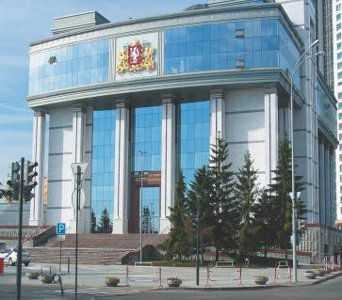
ЗАКОНОДАТЕЛЬНОЕ СОБРАНИЕ СВЕРДЛОВСКОЙ ОБЛАСТИ
Законодательное Собрание Свердловской области является высшим органом государственной власти Свердловской области и избирается сроком на 5 лет.

Гражданин Российской Федерации может быть избран депутатом областного парламента по достижении им возраста 21 года.
Принять участие в голосовании на выборах имеют право граждане Российской Федерации, достигшие на день голосования возраста 18 лет, место жительства которых расположено в пределах избирательного округа.

Депутатский корпус состоит из 50 депутатов. Выборы депутатов проводятся по смешанной избирательной системе, предусматривающей избрание половины депутатского корпуса (25 депутатов) по мажоритарной избирательной системе относительного большинства по одномандатным избирательным округам, другой половины (25 депутатов) – по единому избирательному округу, включающему всю территорию Свердловской области, пропорционально числу голосов избирателей, поданных за списки кандидатов, выдвинутых избирательными объединениями.

